Vollversammlung am 27.Jänner 2017 um 19.30 Uhr
beim Gasthaus Fleischbauer
(Kurzfassung der Tagesordnungspunkte)

Begrüßung: Kdt. Hildner Martin konnte 62 Kameraden(innen) bei der diesjährigen Vollversammlung begrüßen.
Ehrengäste: BFK OBR Seitz Franz, Bgm. Alois Pils, Pflichtbereichskommandant HBI Franz Thomas, E-OBI Josef Enöckl, E-AW Kastl Herbert, Bankstellenleiter Sandl Wagner Marin, Bauernbundobmann Lehner Edwin , Kameradschaftsbundobmann Kastl Siegried und Tanzgruppenobmann Oberreiter Helmut.

Totengedenken Eine Gedenkminute für die verstorbenen Kameraden Greindl Otto, Pum Josef, Vater Heinrich, Winter Anton, Hackl Johann und Pils Alois wurde gehalten.

Bürgermeister Alois Pils begrüßte alle Anwesenden und bedankte sich für die Einladung. Er ist dankbar für die gute Zusammenarbeit und freut sich im neuen Jahr auf den Löschwasserbehälter in Rindlberg und die Genehmigung für das neue Auto. Er bittet um Verständnis, dass nicht alle Wünsche immer erfüllt werden können, da die Gemeinde auch vom Budget sehr genau begutachtet wird. Er dankte für die geleistete Arbeit. Er wünschte uns zum Abschluss alles Gute und wenige Einsätze.

Schriftführer Hirnschrodt Daniela gab einen
Überblick über Auszeichnungen, Beförderungen, die Bewerbssaison, Ausrückungen, Gratulationen Stundenleistungen und über die sportlichen und kameradschaftlichen Ereignisse vom letzten Jahr. Der aktuelle Mitgliederstand zum Tag der Vollversammlung betrug 114. Es folgten einige persönliche Dankesworte.

Kassenführer Hubert Brandl berichtete über eine positive Bilanz 2016. Erfreulich die Einnahmen vom 3 Tages Fest. Die Kasse wurde von Wagner Martin und Wagner Martin II überprüft und für richtig befunden. Der Kassier wurde durch die Versammlungsmitglieder, die einstimmige Entlastung ausgesprochen. Als Kassenprüfer für 2017 wurden Grabmüller Josef und Hartl Rupert vorgeschlagen und auch bestätigt.

Gerätewart Etzlstorfer Manuel berichtete über unser Kraftfahrzeug: Pickerl und Service wurden bei der Firma Oberaigner in Rohrbach gemacht. Er stellte den diesjährigen Kraftfahrplan vor. Dieses Jahr wurden diverse Gerätschaften und 5 Helme angekauft. Geräteverleih an Vereine oder Feuerwehrmitglieder ist nur über den Gerätewart selbst zu machen.

Am Ende dankte er allen für die tatkräftige Unterstützung.

Kdt. Stv. Stifter Robert berichtete von allen Einsätzen, Übungen, Schulungen und Prüfungen vom vergangenen Jahr. Er gab einen Überblick über die Feuerwehrjugend mit Erprobungen, Wissenstests und Leistungsabzeichen. Die Ausbildung mit der Feuerwehr Sandl im Jugendbereich funktioniert bestens. Dieses Jahr wurden 28
Lehrgänge absolviert. Er dankte allen für die Unterstützung.

LN – Kdt. Kastl Arnold berichtete von den sehr erfreulichen Leistungen im Funkwesen: zu feiern gab es den 120. und 126. Rang beim Fula Gold und den 6. Rang beim Fula Silber. 5 Kameraden machten in Freistadt die Ausbildung zum Verkehrsregler und 2 die Verkehrsregler Weiterbildung. Die FF Pürstling hat aktuell 30 ausgebildete Verkehrsregler. Es wurden beim FIT alle Wasserentnahmestellen aufgenommen und in der App abgespeichert. Im Auto ist ein Ordner hineingekommen mit den neuen Adressen vom gesamten Gemeidegebiet. Zum Schluss bedankte er sich noch herzlich für die Unterstützung.

ATS Wart Kastl Andreas berichtete über die Übungen und die Atemschutzleistungsprüfung. Im vergangenen Jahr wurden die Atemschutzgeräte in Wien überprüft und 3 Lungenautomaten wurden ausgetauscht. Hildner Christian ist seit 2016 neuer Atemschutzträger, somit haben wir 15 Atemschutzträger. Neu angeschafft wurde die Pölz Checkbox mit Sandl zusammen. Er dankte allen die ihn bisher unterstützten.

Kommandant Hildner Martin durfte Riepl Lukas und Kastl Jonas als neue Jugendmitglieder vorstellen und Riepl Lukas gleich angeloben, da er die 1. Erprobung schon gemacht hat.

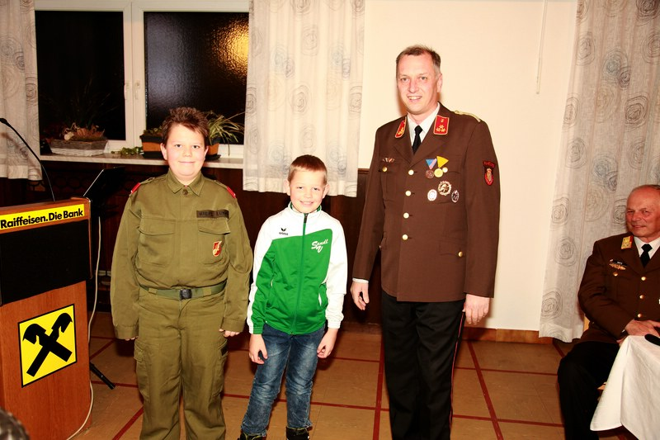

Dann stellte er die 3 Aktiv-Neubeitritte vor: Wagner Rudolf, Thomas und Harald.
Befördert wurden Reindl Daniela und Wagner Silvia zu Probefeuerwehrfrauen, Wagner Thomas und Wagner Harald zu Probefeuerwehrmännern und Kastl Nicole und Lehner Julia zu Löschmeisterinnen.

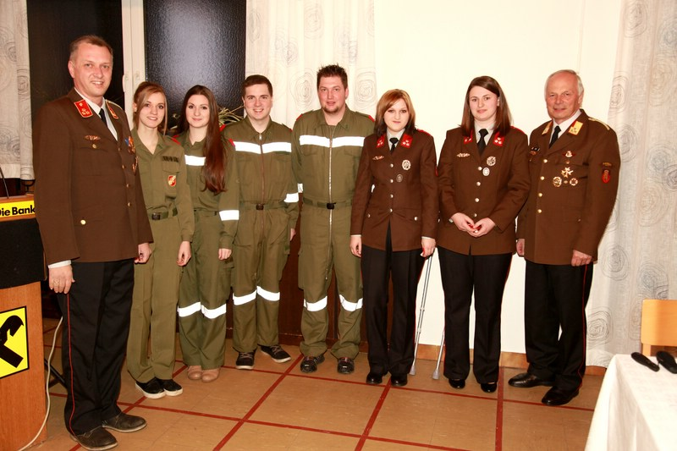

Er sagte dann noch einige Worte über das 3-Tages Fest und diverse Veranstaltungen. Er stellte unser neues Übungskonzept vor und gab einen Ausblick für 2017, was uns da erwartet.

BFKDT Stellvertreter OBR Seitz Franz
begrüßte alle recht herzlich. Er dankte für die gute Zusammenarbeit bei der Jugend und Ausbildungen, wie z.B. Grundlehrgang, Jugendprüfungen und die Funkausbildung. Das Fest 2016 fand er sehr gelungen und zeigte nochmal unsere tollen Pokale. Er verwies auf die BFK Homepage und die Landeshomepage, dass man sich dort informieren kann. Er bittet, dass das Sybos gepflegt wird. Er berichtete über 3 Einsätze was passieren kann und auch falsch laufen kann. Er stellte den GEP (Gefahren- und Entwicklungsplan) vor und erwähnte noch die neue Bekleidungsverordnung. Er wünschte zum Schluss noch alles Gute für 2017.

Allfälliges Franz Thomas dankt für die Einladung. Er ist stolz auf die 3 Feuerwehren in Sandl und für die tolle Unterstützung und Zusammenarbeit.

Kommandant Hildner Martin bedankte sich zum Schluss noch für alles was 2016 geleistet wurde, bei der FF Sandl für die gute Zusammenarbeit mit der gemeinsamen Jugendgruppe, den Subkassieren, der Gemeinde, der Raiffeisenbank und dem Kommando.

Die Sitzung wurde um 21:05 Uhr vom Kommandanten geschlossen.

F.d.R.d.A. der Schriftführerin
AW Hirnschrodt Daniela

Anwesend: 62 Mitglieder

Bauer Adolf, Bauer Max, Brandl Daniel, Brandl Hubert jun., Bräuer Johannes, Bräuer Markus, Bräuer Sandra, Brunner Karl, Enöckl Josef, Etzlstorfer Leo, Etzlstorfer Manuel, Freudenthaler Alexander, Grabmüller Josef, Gruber David, Hartl Franz, Hartl Manfred, Hellein Alfred, Hellein Daniel, Hildner Christian, Hildner Martin, Himmelbauer Robert, Himmelbauer Roland, Hirnschrodt Daniela, Kastl Andreas, Kastl Arnold, Kastl Herbert, Kastl Marcel, Kastl Nicole, Kastl Siegfried, Kastl Wolfgang, Kiesenhofer Franz, Kolmbauer Gottfried, Lehner Edwin, Lehner Julia, Lehner Markus, Mandl Josef, Manigatterer Johannes, Maurer Richard, Näher Karl, Näher Wolfgang, Oberreiter Helmut, Oberreiter Michael, Pilgerstorfer Gerhard, Pölz Gerhard, Puchner Gerhard, Reindl Daniela, Reindl Willibald, Riepl Johann II, Stelzmüller Benedikt, Stifter Florian, Stifter Robert, Wagner Harald, Wagner Hubert, Wagner Martin, Wagner Silvia, Wagner Walter,

Jugend: Kastl Marcel, Kastl Jonas, Riepl Lukas, Weiß Kristina, Winter Laura

